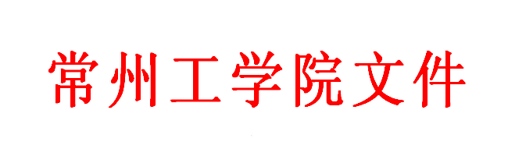

常工政教〔2015〕18号

关于调整新能源科学与工程专业“3+2”项目
领导小组及其工作组的通知

各二级学院、直属教学部，各部门：
根据学校机构调整和人员变动情况，结合工作实际，为进一步推进新能源科学与工程专业“3+2”试点项目的实施，经研究，决定对新能源科学与工程专业“3+2”项目领导小组及工作组进行调整。调整后领导小组组成如下：
组 长：
李文虎（常州工学院） 吴访升（常州工程职业技术学院）
成 员：
王传金（常州工学院） 陈炳和（常州工程职业技术学院）
领导小组下设工作组和专业课程协作组。工作组组成如下：
组 长：
王传金（常州工学院） 陈炳和（常州工程职业技术学院）
成 员：
刘天军（常州工学院） 肖 华（常州工学院）
潘雪涛（常州工学院） 李俊生（常州工学院）
金卫东（常州工学院） 朱锡芳（常州工学院）
邹一琴（常州工学院） 熊 超（常州工学院）
李东升（常州工程职业技术学院）
薛叙明（常州工程职业技术学院）
唐惠东（常州工程职业技术学院）
专业课程协作组组成如下：
组 长：
邹一琴（常州工学院） 熊 超（常州工学院）
成 员：
袁洪春（常州工学院） 陈 磊（常州工学院）
肖 进（常州工学院） 杜文汉（常州工学院）
陈玉伟（常州工程职业技术学院）
李龙珠（常州工程职业技术学院）
杨 蓉（常州工程职业技术学院）
徐立波（常州工程职业技术学院）

常州工学院
二〇一五年七月七日

抄送：常州工程职业技术学院
常州工学院校长办公室 2015年7月7日印发

